Mozgalmas az élet az Egri Barátnők Egyesületnél
A 2015-ös téli csendesebb programok után a tavasz meghozta a mozgalmas eseményeket az Egri Barátnők Egyesületébe. Márc. 31-én a Városháza udvarán épült rendezvénytermet néztük meg, egybekötve a Harlekin Bábszínház történetét bemutató előadások meghallgatásával és a Mikropódium előadásának megtekintésével. Élvezetes volt a vetítettképes előadás és nagyon tetszettek a minibábok.
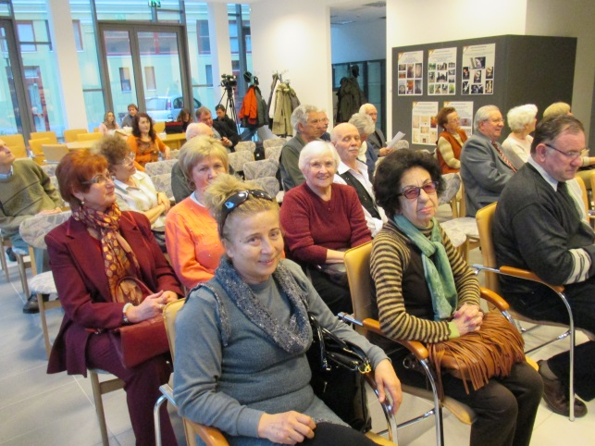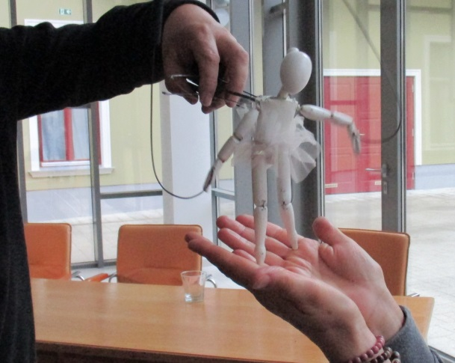
Másnap a Civil Fórumon látták el a regisztrációs feladatot a Barátnők. Ez éves, szokásos feladatunk.
Áprilisban remek közös sétát tettünk a Dobó téren és környékén. Ahogy jókedvűen mondtuk: „bandáztunk”. Megnéztük az új létesítményeket, meglátogattuk a Gárdonyi-szobrot, a patakparti bicikli utat, majd végigsétáltunk a felújított Eszperantó-sétányon. A Szent Hedvig Kollégium kiállítótermében az amatőr festők, szobrászok, iparművészek kiállítását is végignéztük. Elcsodálkoztunk, hogy mennyi tehetség van környezetünkben. A gratulációt nem felejtettük el beírni a vendégkönyvbe!
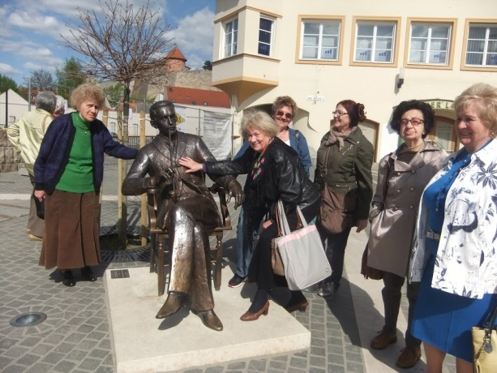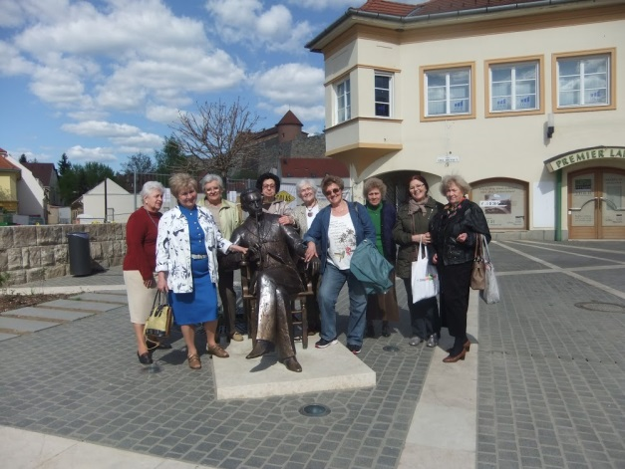
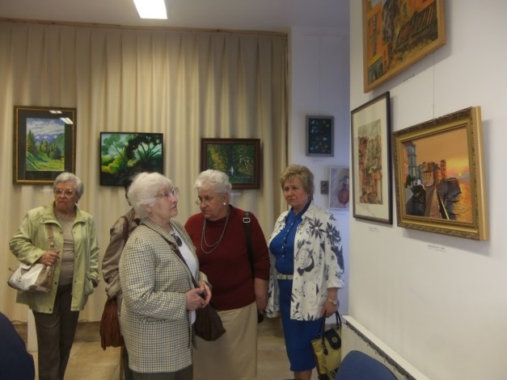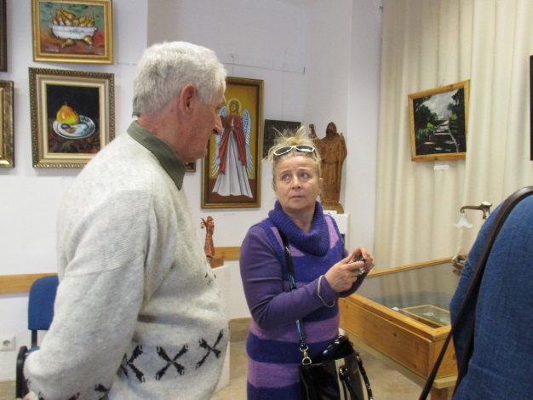

Május 6-án nagyon kellemes kirándulást tettünk a Felsőtárkányi-tóhoz. Az előző és utána következő pocsék idő között, aznapra verőfény és meleg köszöntött ránk, hozzánk igazodott az időjárás! Kell ennél több? A tóparti csend, a szép látvány és a közös élmény mindnyájunkat jókedvre hangolt, ismétlést szavaztunk meg!
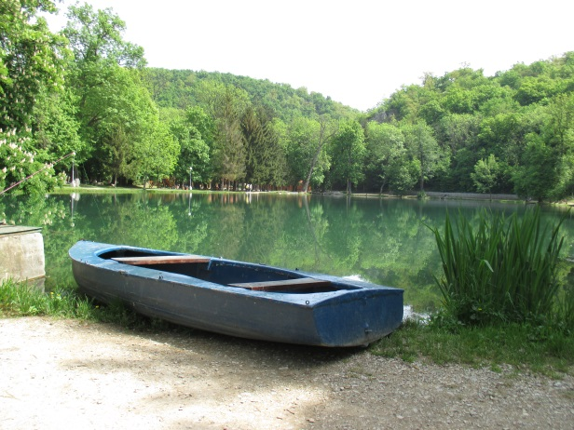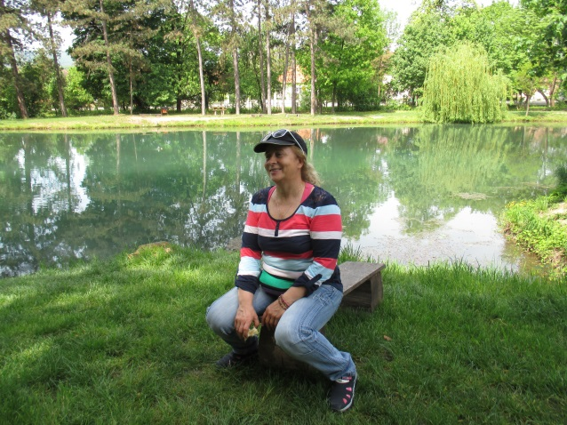
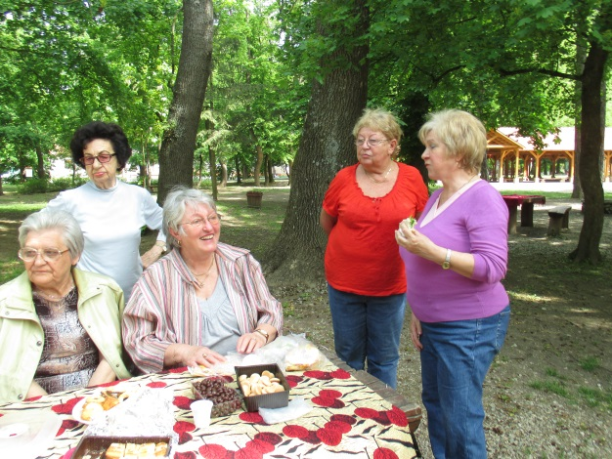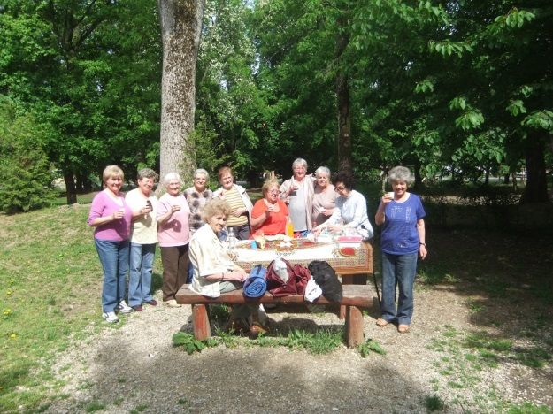

A következő programra, az ÉFOÉSZ gyermeknapi majálisára május 14-én került sor a Mátyus-tanyán. A tízórai készítés után a meghirdetett rajzpályázatot zsűriztük és kiosztottuk a díjakat a sok nyertes és boldog gyereknek. Célcsoportunkkal ez egy lélekemelő program minden évben.
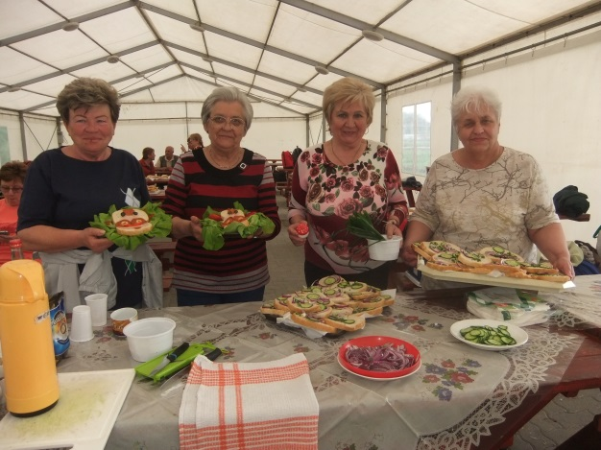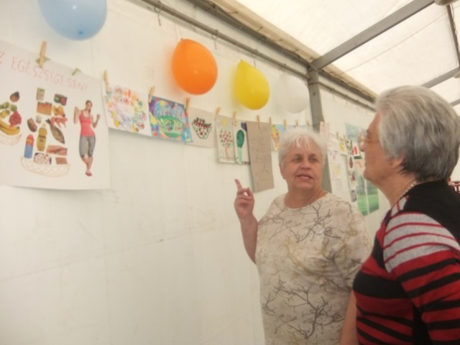
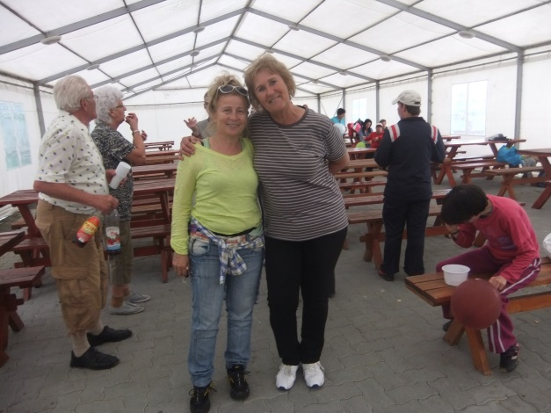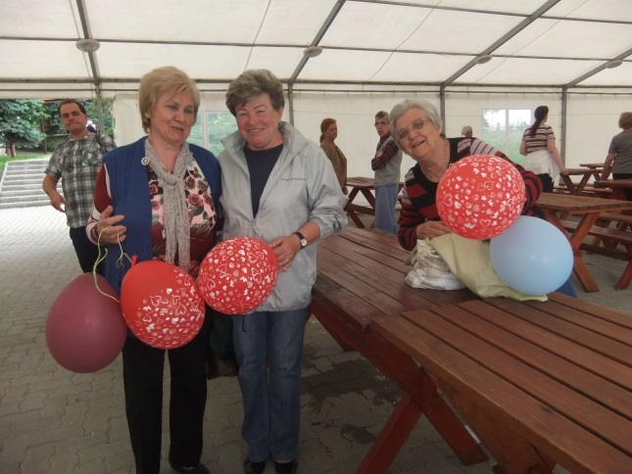
Júniusban részt vettünk és segítettük a Civil Érték Közhasznú Egyesület rendezvényén a Szépasszony-völgyben. „Nőnek lenni jó” – ez volt a szlogen. Nagyon sok és változatos program zajlott a völgyben, a Márai Központban bent és a színpadon egyaránt. Sokat dolgoztunk, de felejthetetlen nap volt. 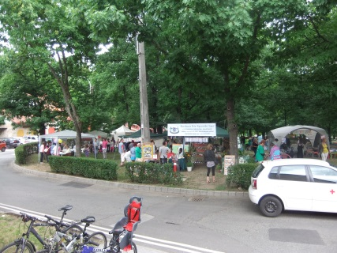 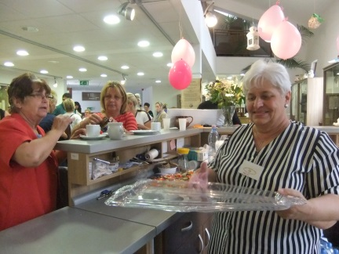 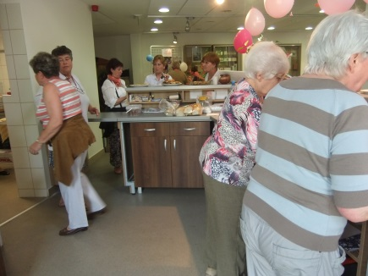
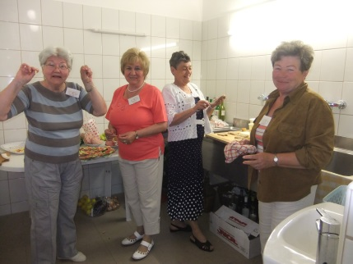 Így telnek egyesületünk napjai… Mi így szeretjük.

